Перевірка монобанку

1. Відкрити мобільний застосунок.
2. Ввести коректні дані для авторизації (логін і пароль).
3. Перевірити, чи користувач успішно авторизований і введений на головний екран застосунку.
4. Знайти і торкнутися опції Баланс
5. Перевірити, чи коректно відображається поточний баланс користувача.
6. Завершити сеанс застосунку.
7. Введення правильного логіну і неправильного паролю.

Очікуваний результат: Система повинна вивести повідомлення про помилку введення паролю.

1. Авторизація та переход на екран балансу.

2. Проведення операції (наприклад, переказ грошей або поповнення рахунку).

3. Перевірка зміни балансу на екрані балансу.

Очікуваний результат: Баланс повинен бути коректно змінений після проведення операції.

1. Авторизація та переход на екран балансу.
2. Проведення операції з іншою валютою ніж на картці
3. Перевірка зміни балансу на екрані балансу.

Очікуваний результат: Баланс повинен бути коректно змінений після проведення операції.

мінімум мені знадобиться 8 хв

в середньому 12 хв

в найгіршому 20 хв

(8+12+20)/3=13.3~13

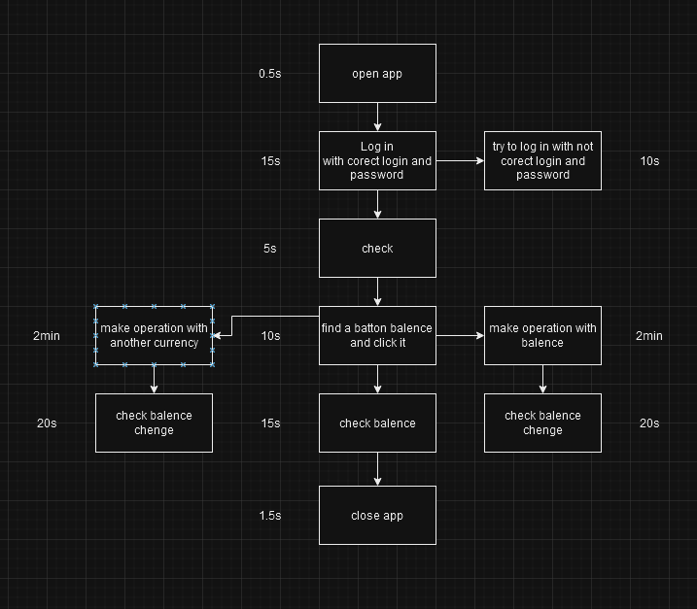

5-6 хв